**SISTEM APLIKASI PAJAK MOTOR BERBASIS DEKSTOP**



**Disusun oleh:**

**Sanjaya Sitorus //2017230127**

**Mochamad Aldyansah//2017230177**

**Pemrograman Berorientasi Objek**

**FAKULTAS TEKNIK**

**UNIVERSITAS DARMA PERSADA**

**2022**

**I.1 Latar Belakang Masalah**

Internet merupakan fasilitator penyebaran informasi dan komunikasi tanpa batas ke berbagai pihak. Internet yang awalnya digunakan untuk pertahanan dan keamanan serta pendidikan saat ini telah berkembang menjadi perangkat pendukung bisnis yang sangat berpengaruh. Banyak instansi pemerintah maupun swasta menggunakan teknologi internet untuk menunjang proses kerja dalam mencapai hasil yang optimal. Negara Republik Indonesia memiliki instansi pemerintah yang bernama SAMSAT (Sistem Administrasi Manunggal Satu Atap) yang tersebar di berbagai wilayah, salah satunya yaitu SAMSAT, yang mana instansi ini memiliki fungsi antara lain memberikan pelayanan pendaftaran STNK baru, pengesahan STNK setiap tahun, perpanjangan STNK setelah 5 tahun, balik nama, mutasi kendaraan dari atau ke luar daerah, pendaftaran ganti nomor kendaraan, maupun pendaftaran kendaraan bermotor STNK rusak atau hilang. Mengingat pertumbuhan kendaraan bermotor yang cukup tinggi sehingga tidak menutup kemungkinan akan menyebabkan potensi antrian yang cukup panjang dan lama dalam melakukan transaksi pembayaran pajak kendaraan bermotor. Oleh karena itu, SAMSAT telah memberikan kemudahan bagi wajib pajak dalam pembayaran pajak kendaraan bermotor secara online. Akan tetapi, sistem yang telah berjalan saat ini masih berbasis dekstop dan belum menggunakan

sistem berbasis web, sehingga pengaksesan sistem menjadi terbatas yang sistem hanya dapat dioperasikan melalui perangkat sistem dan jaringan internal yang dimiliki oleh SAMSAT itu sendiri dan tidak dapat diakses melalui perangkat sistem dan jaringan diluar kantor SAMSAT. Oleh karena itu, dibutuhkan suatu sistem berbasis web yang sesuai dengan kebutuhan staff SAMSAT yang dapat diakses dari komputer manapun dan juga mampu memberikan informasi kepada wajib pajak terkait dengan hal-hal yang berhubungan dengan pembayaran pajak kendaraan bermotor pada SAMSAT tersebut. Diharapkan sistem berbasis web ini akan dapat memberikan pelayanan yang cepat, informasi yang akurat, dan meningkatkan efisiensi kerja serta memperkecil resiko kesalahan. Berdasarkan latar belakang dan permasalahan yang ada, timbul suatu pemikiran untuk memanfaatkan teknologi informasi dengan membuat sistem dengan judul Pembangunan Sistem Informasi Pajak Kendaraan Bermotor Berbasis Web (Studi Kasus : SAMSAT) yang dirancang sesuai dengan kebutuhan staff SAMSAT dengan menggunakan bahasa pemrograman java dan SQLServer sebagai database sistem. Sistem ini dapat menangani pendaftaran kendaraan baru dan perpanjangan STNK. Selain itu, proses pembayaran juga dapat dilakukan menggunakan kartu kredit (credit card) dan wajib pajak juga dapat melihat daftar biaya tarif kendaraan dengan mengakses website ini tanpa perlu datang untuk melihat secara langsung ke kantor SAMSAT. Dengan adanya aplikasi ini, diharapkan nantinya dapat mempermudah pemilik kendaraan bermotor untuk melakukan transaksi pendaftaran kendaraan baru,

perpanjangan STNK, memperoleh informasi biaya tarif kendaraan secara cepat dan akurat bagi pihak SAMSAT maupun wajib pajak, membantu tugas dari staff SAMSAT untuk memberikan pelayanan yang cepat, tepat, dan akurat kepada pemilik kendaraan bermotor,serta memudahkan seluruh pihak-pihak yang berkompeten dalam instansi SAMSAT untuk setiap saat mengetahui data transaksi yang telah terjadi.

**I.2 Rumusan Masalah**

Berdasarkan uraian diatas ada beberapa masalah yang dapat dirumuskan dalam sistem informasi ini yakni: 1.Bagaimana membuat suatu sistem informasi pajak kendaraan bermotor berbasis Dekstop yang dapat digunakan oleh SAMSAT di seluruh Daerah Jakarta timur?

2.Bagaimana membuat suatu sistem informasi berbasis web yang mudah digunakan sehingga staff SAMSAT tidak merasa kesulitan saat menggunakan Dekstop tersebut?

**I.3 Batasan Masalah**

Mengingat luasnya ruang lingkup permasalahan dari pembangunan Sistem Informasi Pajak Kendaraan Bermotor Pada SAMSAT jakarta timur ini, maka masalah yang ada dibatasi pada :

1. Transaksi pendaftaran kendaraan baru
2. Transaksi pendaftaran perpanjangan STNK.
3. Pendaftaran kendaraan baru.

Tidak Menangani :

1. Transaksi pendaftaran mutasi kendaraan dari atau ke luar daerah.
2. Transaksi pendaftaran ganti nomor kendaraan.
3. Transaksi pendaftaran kendaraan bermotor STNK rusak atau hilang.
4. 4.Transaksi pendaftaran perubahan bentuk fisik kendaraan.

**I.4 Tujuan Penelitian**

Berdasarkan rumusan masalah di atas maka ada beberapa tujuan yang ingin dicapai dalam pengembangan Informasi Pajak Kendaraan Bermotor Pada SAMSAT:

1. Membangun suatu sistem informasi berbasis Dekstop sesuai dengan kebutuhan SAMSAT.
2. Membuat suatu sitem informasi berbasis Dekstop yang menarik dan mudah diakses melalui Personal Computer (PC).

**1.5 Rancangan Sistem**

Dalam menganalisis usulan prosedur baru pada penelitian ini digunakan program Visual Paradigm for UML untuk menggambarkan Use Case Diagram, Activity Diagram, Sequence Diagram, dan Class Diagram.

Perancangan sistem yang akan dibuat menggunakan Diagram UML meliputi, Use Case Diagram, Activity Diagram.

1.USecase Diagram

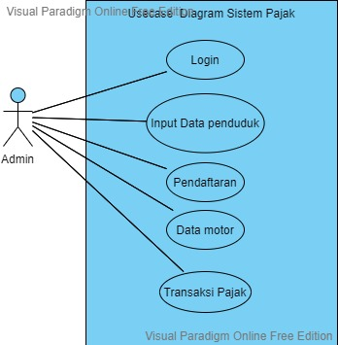

Diatas si admin bisa melakukan aktivitas dari mulai login akses input data penduduk, input data klien pendaftar, input data motor, input transaksi pajak.

1. Diagram Actvity Admin

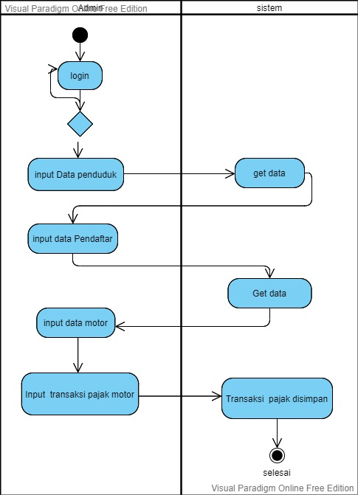

1. Squence diagram admin input data penduduk

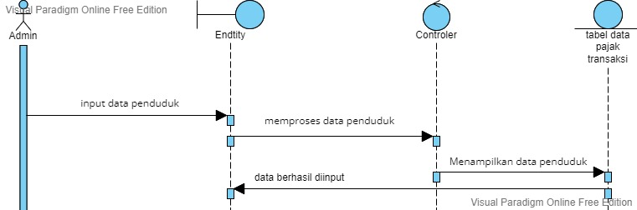

5.Squence Diagram Admin Input Pendaftran

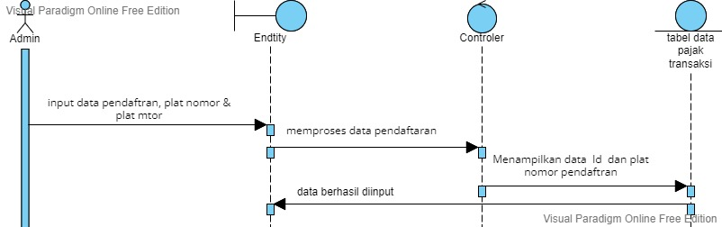

6.Squence Diagram Admin Input Data Motor

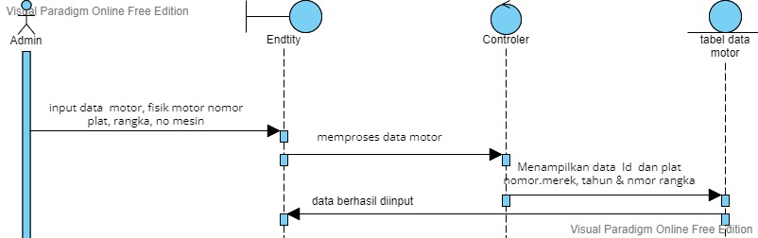

7. Squence Diagram Admin Input Data Transaksi Pajak Motor

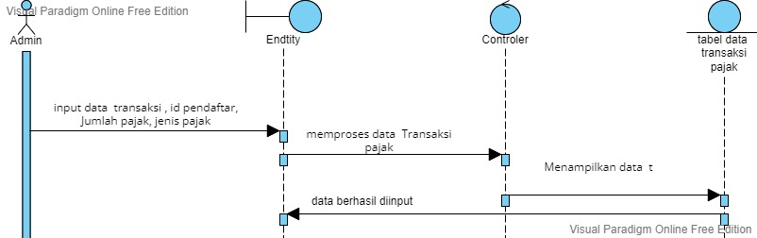

**1.6 Hasil aplikasi**

Tamilan login

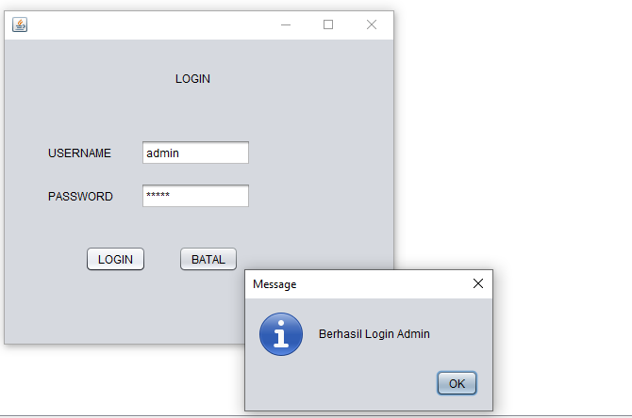

Tampilan Dasboard

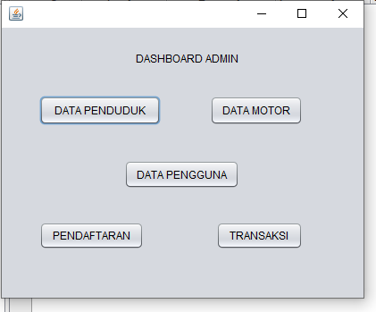

Tampilan Data Penduduk

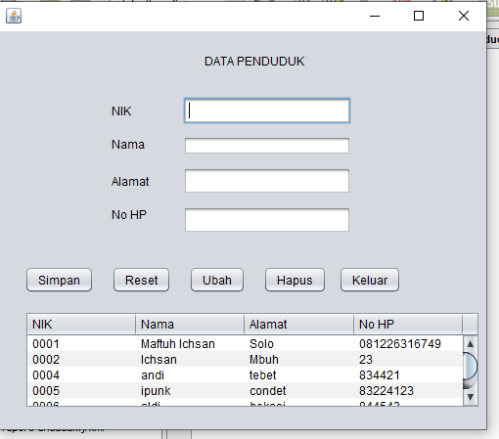

Tamilan Pendaftaran Pajak Moator

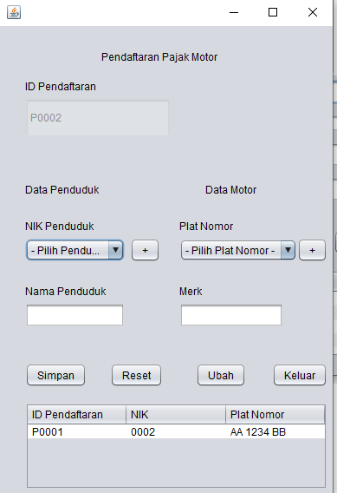

Tampilan Data Motor

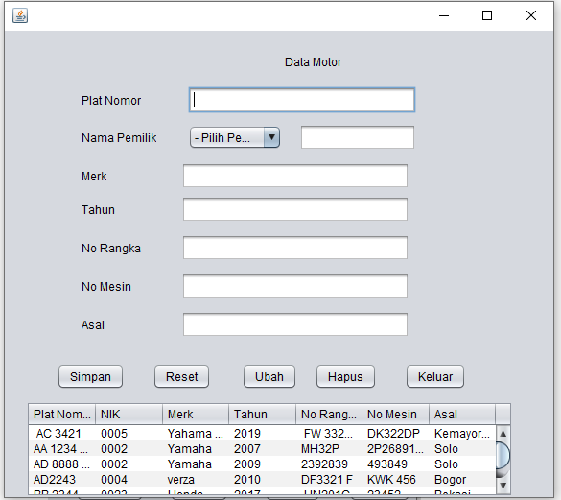

Tampilan Transaksi Pajak

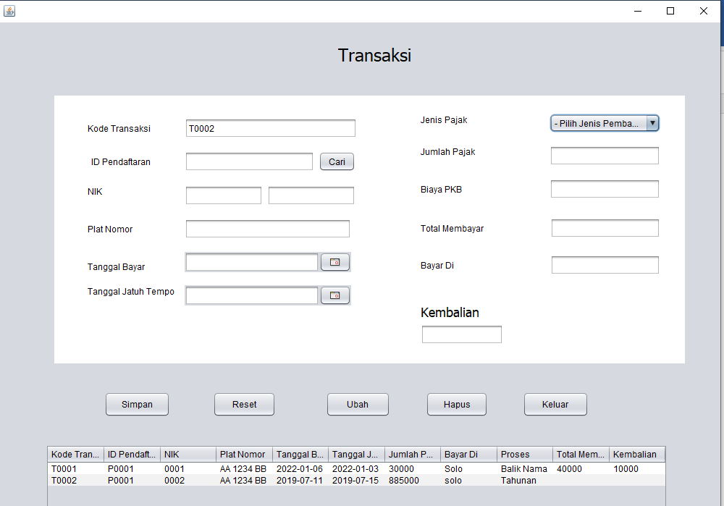

**Kesimpulan**

Berdasarkan hasil penelitian dan pembahasan pada laporan sebelumnya serta hasil analisa dan perancangan yang dilakukan, mengenai Perancangan Sistem Pajak Motor dikemukakan kesimpulan sebagai berikut :

1. Sistem pajak motor sudah cukup baik, namun masih kurang efektif dan efisien karena tempat pelaksanaan Pelayanannya pun masih terbilang lambat dan tidak adanya petunjuk persyaratan pembayaran yang harus dilengkapi oleh wajib pajak.
2. Membuat suatu sitem informasi berbasis Dekstop yang menarik dan mudah diakses melalui Personal Computer (PC). Utk menanggulangi antrian pembayaran pajak motor sita waktu lama.

**SARAN**

Berikut ini adalah saran-saran yang perlu menjadi perhatian khusus dan menjadi bahan pertimbangan bagi penelitian lebih lanjut, yaitu:

1. sistem ini diharapkan dapat mengembangkan sistem lebih baik lagi dan membuat rancangan tampilan program yang lebih menarik lagi.
2. Perlu adanya pemeliharaan program yang berkala yang dapat dilakukan oleh tenaga ahli dalam bidang IT.
3. Perlu adanya pemeliharaan program yang berkala yang dilakukan oleh tenaga ahli dalam bidang IT